NIEUWSBRIEF MEI 2024

Ondanks het lenteweer wat te wensen overliet, was de maand mei een maand met mooie momenten. We praten jullie graag bij over de hoogtepunten en onze plannen voor komende activiteiten.

**Hypnose-avond door Ad Bierbooms**

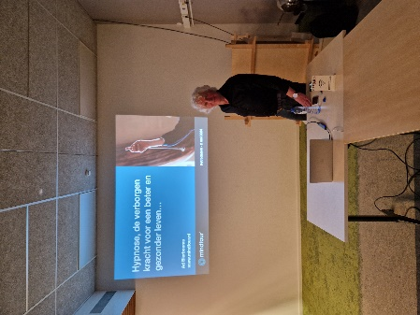Op 2 mei jl. nam Retrodater en hypnotherapeut Ad Bierbooms ons mee in de fascinerende wereld van de hypnose. Hij legde ons uit dat onder hypnose zelf opgeworpen blokkades weggenomen kunnen worden, wat een positieve verandering voor de gezondheid en levensstijl teweeg kan brengen. Er werd, onder het genot van een drankje, nog lang nagepraat over deze super interessante avond! Kon je er niet bij zijn maar wil je toch meer weten? Kijk dan even op de site van Ad: [www.mindfour.nl](http://www.mindfour.nl).

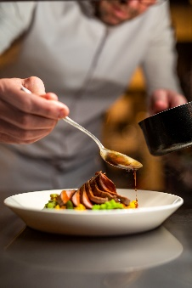**Etentje was een groot succes!**

Op 23 mei hebben we genoten van een heerlijk diner bij restaurant Pezzaz. De opkomst van 20 Retrodaters was fantastisch en de sfeer nog beter. Het was geweldig om zoveel bekende gezichten te zien en nieuwe leden te verwelkomen. We willen dan ook iedereen bedanken voor de gezelligheid die jullie hebben meegebracht.

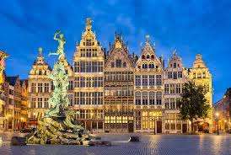**Dagje Antwerpen**

Wij zijn altijd blij met de initiatieven van leden en zijn daarom Frits ook bijzonder dankbaar dat hij het initiatief heeft genomen een dagje Antwerpen te organiseren voor Retrodaters. Inmiddels hebben al 11 leden zich hiervoor aangemeld. We zien het reisverslag met plezier tegemoet!

Wil je toch nog graag mee? Schrijf je dan nog snel in via [retrodaters@gmail.com](mailto:retrodaters@gmail.com) of [frits.van.den.munckhof@itoa.nl](mailto:frits.van.den.munckhof@itoa.nl) want a.s. zondag 26 mei sluit de inschrijving!

**Stamtafelavond 13 juni**

Noteer het vast in je agenda: Onze volgende stamtafelavond vindt plaats op 13 juni. We beginnen de avond om 20.00 uur in het altijd weer gezellige café Schafrath in ons mooie Nuenen. Onder het genot van een drankje kunnen we gezellig bijpraten, ervaringen delen en nieuwe ideeën bespreken. We hopen dat jullie allemaal aanwezig kunnen zijn om er weer een geslaagde avond van te maken!

**Eerste Retrodaters Jeu de Boules Toernooi**

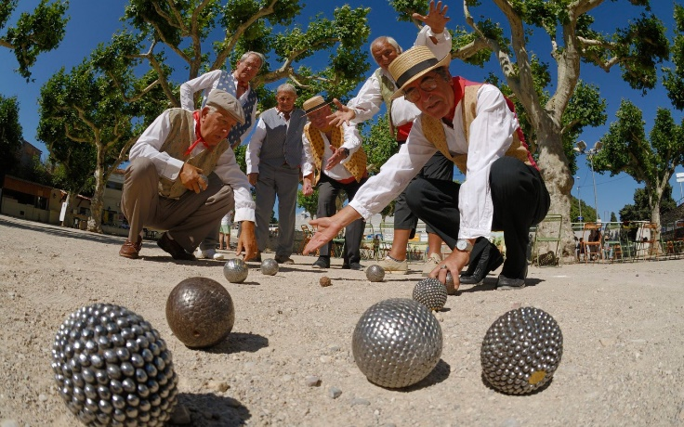Dankzij onze twee enthousiaste leden Cees en Jeroen, gaan we op 7 juli a.s. het eerste Retrodaters Jeu de Boules toernooi organiseren! Dit is de perfecte gelegenheid om samen te komen, te genieten van de gezellige sfeer en je vaardigheden te tonen of nieuwe technieken te leren. Of je nu een doorgewinterde speler bent of een beginner, plezier staat voorop! Kom in beweging, ontmoet nieuwe mensen en geniet van het spel! Schrijf je snel in want alleen de eerste 12 inschrijvers kunnen meedoen!

Je kunt je nu al aanmelden door een mail te sturen naar retrodaters@gmail.com.

Wij kijken uit naar een prachtige zomer met nog veel meer leuke activiteiten!

Hartelijke groeten,

Retrodaters💘 Jaklien, Ellen, Richard en Coby